|  |  |
| --- | --- |
|  | Мазитова Лилия  (Фамилия Имя Отчество) |
| 2/22/2016 |  |
| Задание на день | Освоить урок№3 |

Результаты работы: Работа не выполнена.

Начала сначала изучать урок №1 и применять на практике пример этого урока.

Получилось создать миграции, правильно создавать классы, базу, контроллер

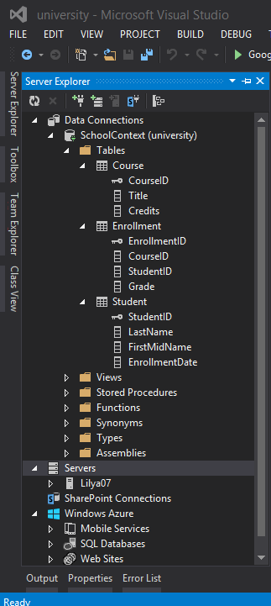

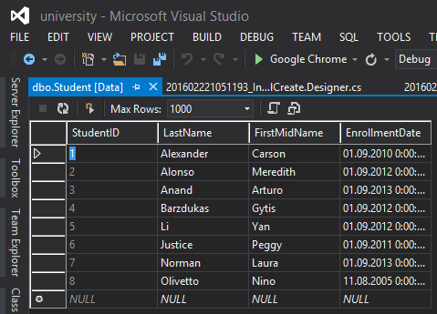

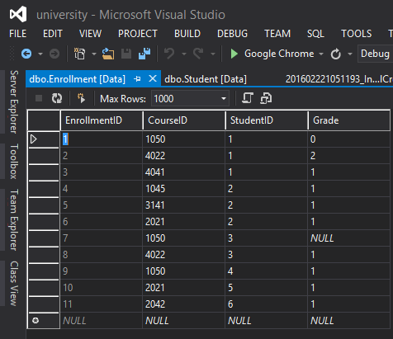

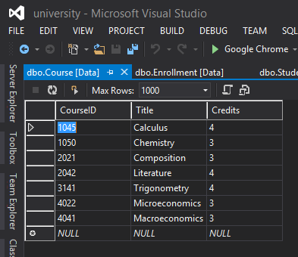

Далее следовала этапам из примера урока, но в самом конце возникла ошибка, которую никак не удалось устранить. Проект не запускался.

